24.04.2020r. zajęcia zdalne oddział przedszkolny 0a i 0b
Zajęcia zdalne
Odział przedszkolny 0a i 0b
Piątek 24.04.2020r. zajęcia nr 22
Temat: Ochroń przyrodę.
Na dzisiejszych zajęciach:
- Dowiem się co oznaczają słowa ,,lasy to płuca Ziemi”.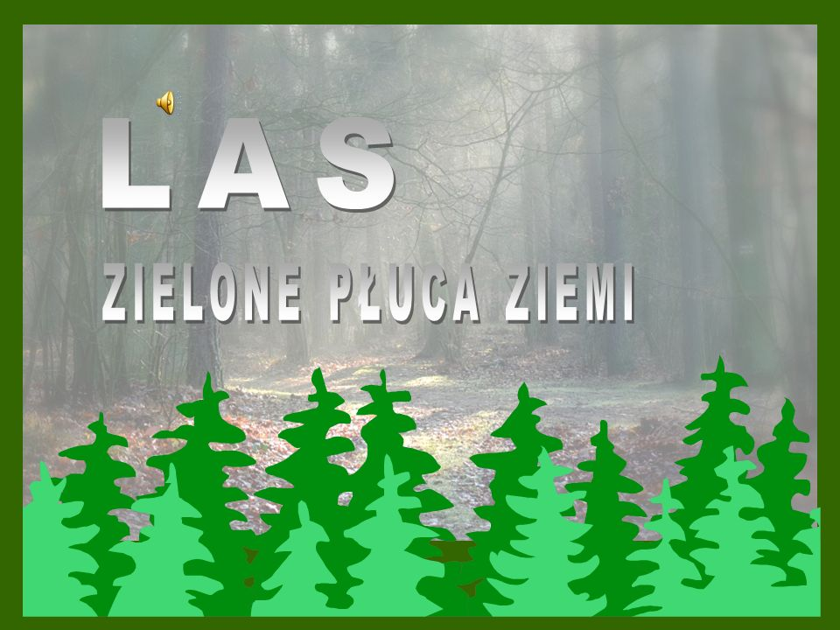

,,Lasy to płuca Ziemi”, ponieważ produkują tlen, którym oddychamy, zatrzymują także pył i kurz, oczyszczają powietrze, a drzewa iglaste wydzielają olejki eteryczne.

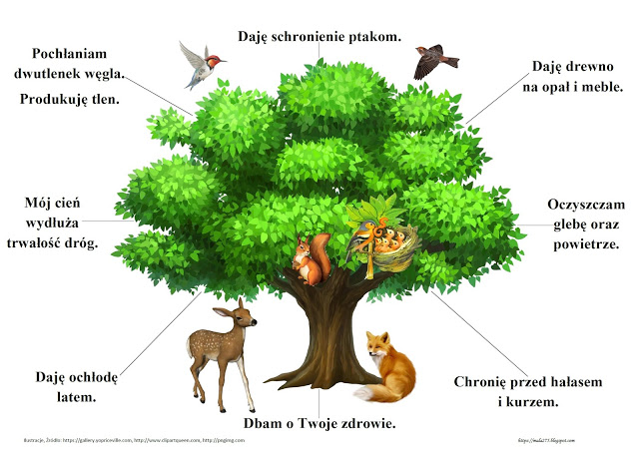

- Dowiem się Co zanieczyszcza powietrze (Załącznik nr 1).

- Poznam sposoby przeciwdziałania zanieczyszczeniu powietrza? (ilustracja poniżej).
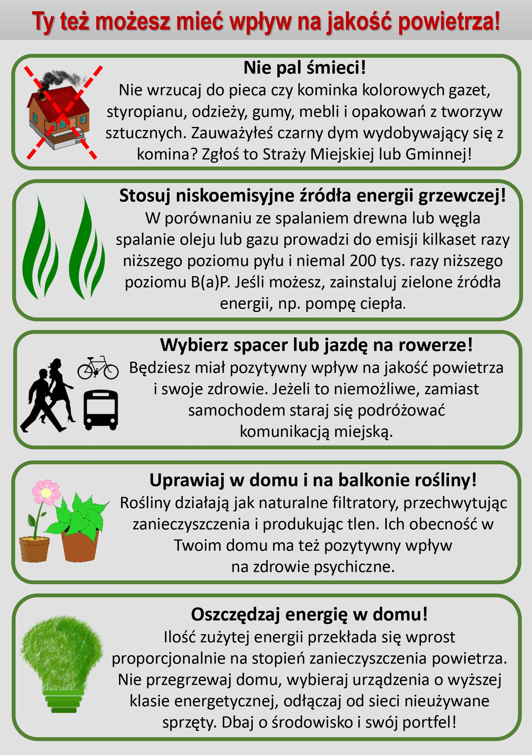

- Zaśpiewam piosenkę ,,Ochroń Ziemię”
https://www.youtube.com/watch?v=3oEy3cS29W8.

- Wykonam pracę plastyczną pt. ,,Segregujemy śmieci” (Wyprawka, karta 21).

- Opowiem o sytuacji przedstawionych na obrazkach i napisze na ilustracjach działanie (dodawanie lub odejmowanie) oraz narysuję po śladzie drogę dziadka, Olka i Ady do lasu (Karty pracy cz.4, str. 16).

- Poprawie po śladach szlaczki a potem postaram się napisać samodzielnie (Karty pracy cz.4 str.17).

Pozdrawiamy

